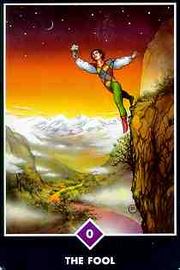 | Blázen  BLÁZEN JE ČLOVĚK, který důvěřuje navzdory všem svým zkušenostem. Podvedete ho, a on vám důvěřuje; podvedete ho znovu a on vám důvěřuje; podvedete ho ještě jednou a on vám stále důvěřuje. Řeknete mu, že je blázen, ani pak se nepoučí. Jeho důvěra je obrovská; jeho důvěra je tak čistá, že ji nikdo nemůže otrávit. Buď bláznem v taoistickém smyslu, ve smyslu zenu. Nesnaž se opevnit za zdí svých vědomostí ať už k tobě přijde jakákoli zkušenost: dej jí volný průběh a jdi dál, nech jí odejít. Stále pokračuj v očistě své mysli; minulost nechávej za sebou tak, abys setrvával v přítomnosti, tady a teď, jako by ses právě narodil, jako děťátko. Z počátku to bude velmi obtížné, celý svět tě začne využívat... nech je být. Jsou to chudáci. I když tě ošidí, podvedou a okradou, nech tomu volný průběh, protože to, co je skutečně tvé, ti nikdy nemůže být odejmuto, to co ti skutečně patří, ti nikdo nemůže ukrást.  A pokaždé, když se nepoddáš korupci, posílí tato příležitost tvou vnitřní jednotu. Tvá duše víc vykrystalizuje.  Osho Dang Dang Doko Dang Kapitola 2

Komentář:
Blázen se každým krokem, každým okamžikem vzdaluje své minulosti. Nemá nic, pouze svou čistotu, nevinnost a důvěřivost, jež symbolizuje bílá růže v jeho ruce. Vzor na jeho oděvu hraje barvami čtyř elementů tarotu - je v harmonii se vším, co ho obklopuje. Jeho intuice dosahuje vrcholu. V tomto okamžiku podporuje blázna celé universum ke skoku do neznáma. V řece života na něj čeká plno dobrodružství.
Tato karta ukazuje, že budeš-li právě teď důvěřovat své intuici, svému pocitu, že vše, co se děje je správné, nemůžeš udělat chybu. Tvé jednání může připadat "bláznivě" všem, kd se jej budou snažit pochopit svým rozumem. Bod "nuly", ve kterém blázen spočívá, je však nevyčíslitelným číslem. Nech se vést důvěrou a nevinností, ne skepsí či minulými zkušenostmi.

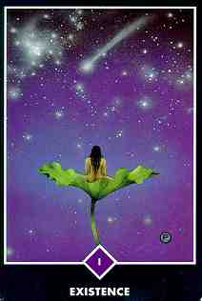 | Existence  NEJSI TADY NÁHODOU. Existence Tě potřebuje. Bez tebe tu bude něco chybět a nikdo jiný to nenahradí. Zde pramení tvá důstojnost - budeš chybět celé existenci! Hvězdy a slunce a měsíc a stromy a ptáci a země - všechno v celém universu bude cítit to malé prázdné místo, které nikdo, kromě tebe nemůže zaplnit.  To, že jsi spojena s existencí, že o tebe existence má zájem, ti přinese nesmírnou radost. Jakmile se staneš čistá a jasná, spatříš tu nesmírnou lásku, která se na tebe snáší ze všech dimenzí.  Osho God is Dead: Now Zen is the Only Living Truth Kapitola 1

Komentář:
Na lotosovém květu dokonalosti sedí nahá postava a sleduje svým zrakem krásu noční oblohy. Ví, že "domov" není fyzické místo ve vnějším světě, ale vnitřní stav uvolnění a přijetí. Hvězdy, skály, stromy, květiny a ptáci jsou v tomto tanci života všichni našimi bratry a sestrami. My, lidé na to často zapomínáme a s vírou, že vše, co potřebujeme, si musíme vybojovat, sledujeme jen své osobní zájmy. Pocit oddělenosti je však jen další iluzí, kterou zplodily naše omezené předsudky.
Nastal vhodný okamžik, aby sis uvědomila zda sama sobě umožňuješ přijímat výjimečný dar pocitu "domova" všude, kde zrovna jsi.
Jestliže to dokážeš, určitě si tento pocit pořádně vychutnej, aby se v tobě mohl prohloubit a zůstat ti nablízku. Jestliže máš naopak dojem, že se tě svět snaží převálcovat, je čas se zastavit. Jdi dnes večer ven a dívej se na hvězdy.

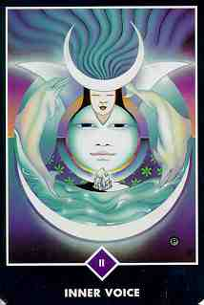 | Vnitřní hlas  JESTLIŽE JSI NALEZLA PRAVDU uvnitř sebe, není již v této existenci nic, co bys ještě mohla nalézt. Pravda teď přichází tvým prostřednictvím. Když otevřeš oči, otevírá své oči i pravda. Když zavřeš oči, zavře je i pravda sama.  V tom je nesmírná meditace. Když jednou pochopíš, ten trik, nemusíš už nic dělat; ať děláš cokoliv, dělá to pravda; jsi potichu a je to pravda, kdo je potichu.  Je to jedna z nejjednodušších meditačních technik. Pomalu, velmi pomalu se podle tohoto jednoduchého receptu všechno usadí, a pak už žádné techniky není potřeba.  Až se uzdravíš, odhodíš meditaci, odhodíš léky. Pak budeš žít jako pravda - zářivá, živoucí, spokojená, blažená, píseň sobě samé. Celý tvůj život se stane modlitbou beze slov, modlitbou samou, milostí, krásou, jež nenáleží tomuto pozemskému světu, paprskem světla odjinud ozařujícím náš temný svět.  Osho The Great Zen Master Ta Hui, Kapitola 23

Komentář:
Vnitřní hlas nemluví slovy, ale jazykem srdce, jazykem beze slov. Je jako orákulum, které říká vždy jen pravdu. Kdyby měl tvář, vypadala by jako tvář uprostřed této karty: bdělá, pozorná, a schopná přijmout jak temnotu, tak světlo, jež symbolizují dvě ruce držící krystal. Krystal sám symnbolizuje jasnost, přicházející po přesažení všech protikladů.
Vnitřní hlas může být i hravý - potápí se hluboko do emocí, a pak se znova objevuje a vznáší do oblak jako dva delfíni tančící ve vodách života. Měsíční korunou spojený s kosmem, zelenými lístky na kimonu se zemí.
Někdy se nám zdá, že slyšíme příliš mnoho hlasů najednou a každý z nich se nás snaží ovlivnit. Zmatek, který v těcho situacích zažíváme nám připomíná, abychom ve svém nitru vyhledali ticho a svůj střed. Jen tak můžeme uslyšet svou pravdu.

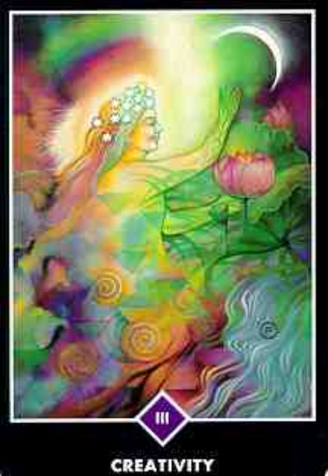 | Tvořivost  Tvořivost je kvalita, kterou vkládáš do své činnosti. Je to tvůj postoj, tvůj vnitřní přístup ke světu... Každý nemůže být malířem, to není třeba. Když by byl každý malířem, svět by byl ošklivý a život težký. Každý nemůže být ani tanečníkem, ani to není třeba. Úplně každý však může být tvořivý.  Cokoliv, co děláš s radostí a s láskou, cokoliv, co neděláš jen pro zisk, je tvořivé. Jestliže z toho v tobě něco vyrůstá, jestliže s tím rosteš ty sám, pak je to duchovní, tvořivé a božské. Čím víc budeš tvořivý, tím víc budeš i božský. Všechna náboženství světa říkají, že Bůh je stvořitel. Nevím, jestli je stvořitel nebo ne, ale jenu věc vím: nakolik se staneš tvořivým, natolik budeš i božským. Až tvá tvořivost vyvrcholí, až celý tvůj život stane tvořivý, bude to život v Bohu. Bůh musí být stvořitel, protože lidé kteří byli tvořiví, k němu měli nejblíž.  Miluj to co děláš. Medituj při tom, ať děláš cokoliv.  Osho A Sudden Clash of Thunder, Chapter 4

Komentář:
Od alchymistického spojení ohně a vody dole až k božskému světlu linoucímu se zhůry je postava na této kartě doslova, opojena tvořivou silou. Zážitek tvořivosti je skutku vstupem do tajemna. Technika, expertýzy a vědomosti jsou pouhými nástroji. Důležité je se oddat té enrgii, zniž se vše rodí. Tato energie sama nemá žádnou formu ani strukturu, přesto z ní ale všechny ostatní formy a struktury pocházejí.
Nenáleží na tom, jakou podobu na sebe tvá tvořivost vezme – ať je to malování, zpívání, práce na zahradě nebo vaření. Důležité je být otevřený tomu, co se chce tvým prostřednictvím projevit. Pamatuj si, že své výtvory nevlastníme, nepatří nám. Opravdová tvořivost vzniká z jednoty s božským, mystickým a nepoznatelným. Opravdová tvořivost je radostí pro tvůrce a požehnaním pro druhé.

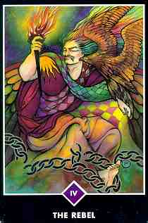 | Rebel  LIDÉ SE BOJÍ TĚCH, kdo znají sami sebe, mají z nich strach. Ti, kdo zaní sami sebe, mají totiž určitou sílu, auru a přitažlivost, charisma, které může vytáhnout živé mladé lidi z vězení tradic...  Osvíceného člověka nelze zotročit, nelze ho uvěznit...  Každý génius, který ví něco o nitru člověka je odsouzen k tomu, aby vyčníval, aby se stal rušivou silou. Stádo nechce být vyrušováno, přestože je na tom bídně. Stádo si na tu bídu už zvyklo. A kdokoli, kdo na tom bídně není, vypadá jako vetřelec.  Osvícený člověk je ten největší cizinec na světě; zdá se, že nikomu nepatří. Neomezuje ho žádná komunita, žádná společnost, žádný národ.  Osho The Zen Manifesto: Freedom from Oneself, Kapitola 9

Komentář:
Autoritativní a mocná postava na této kartě jasně drží svůj osud ve svých rukou. Na rameni má sluneční znamení a pochodeň, kterou drží v pravé ruce, symbolizuje světlo tvrdě vybojované pravdy. Ať je chudý nebo bohatý, je rebel skutečným vládcem protože se osvobodil z řetězů společenského útlaku a názorové podmíněnosti.
Vytvaroval sám sebe tak, že přijel všechny barvy duhy, vystoupil z temnoty beztvarých kořenů své nevědomé minulosti a nechal si narůst křídla, aby mohl letět do oblak.
Již samotná podstata jeho bytí je vzpurná - ne proto, že by chtěl s někým bojovat, ale proto, že našel svou pravou přirozenost a je odhodlán žít v souladu s ní. Jeho duchovním zvířetem je orel jako posel mezi nebem a zemí.
Rebel nás vyzývá, abychom byli odvážní a převzali zodpovědnost za to, kdo jsme a žili svou vlastní pravdu.

 | Nic  Buddha si vybral slovo, které v sobě obsahuje obrovský potenciál - shunyata. Anglické slovo, anglický ekvivalent "nothingness" není tak krásným slovem.  Proto bych z něj raději udělal "no-thingness" - protože nic není jenom nic, je to všechno. Vibruje všemi možnostmi. Je plné možností, absolutně plné. Není ještě projevené, ale obsahuje všechno.  Na počátku stojí příroda, na konci stojí také příroda, tak proč děláte tolik povyku uprostřed. Proč tolik starostí, strachu, úzkosti a ambicí - proč vytváříte to zoufalství? Celá cesta vede od ničeho k ničemu.  Osho Take it Easy, Svazek 1, Kapitola 5

Komentář:
Ocitnout se "v díře" může být matoucí, ba i děsivé. Není čeho se držet, nikam nás to neláká, není tu ani náznak volby nebo možností, které bychom měli před sebou. Právě tento stav čistého potenciálu zde však byl ještě před stvořením světa. Jediné, co ti zbývá, je uvolnit se do této nicoty... padat do ticha mezi slovy... sledovat propast mezi výdechem a nádechem. A uchovat si každý okamžik této zkušenosti. Rodí se tu něco posvátného.

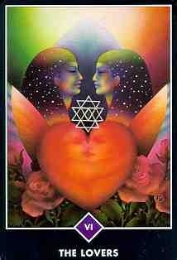 | Milenci  VŠIMNĚTE si těchto tří věcí: nejnižší, fyzická láska je sex, nejjemnější láskou je soucit. Sex je níž než láska, soucit je výš než láska, láska je přesně uprostřed.  Co je láska, ví jen málokdo. Devadesát devět procent lidí si myslí, že láska je sexualita - není. Sexualita je velmi zvířecí; zajisté v sobě skrývá potenciál v lásku vyrůst, ale není to skutečná láska, pouze potenciální.  Když se staneš vědomým a bdělým, meditativním, může být sex proměněn v lásku. Dosáhne-li tvoje meditativnost totálnosti, absolutna, může být láska proměněna v soucit. Sex je semenem, láska květinou, soucit vůní.  Buddha definoval soucit jako "láska plus meditace". Když tvá láska není jen touhou po druhém, když tvá láska není jen potřebou, když tvá láska je sdílná, když tvá láska není žebrácká, královská, když tvá láska nic nežádá a chce jen dávat - dávat pro pouhou radost z dávání - přidej k ní meditaci a uvolní se čistá vůně.  To je soucit. A soucit je ten nejvyšší jev.  Osho Zen, Zest, Zip, Zap and Zing, Chapter 3

Komentář:
Láskou nazýváme ve skutečnosti celé spektrum vztahů mezi nebem a zemí. Na té nejpozemštější úrovni je láskou sexuální přitažlivost. Tady se mnoho z nás zasekne, protože naše podmíněnost zatížila naší sexualitu všemi druhy očekávání a potlačování. Ve skutečnosti je největším "problémem" naší sexuální lásky to, že nevydrží moc dlouho. Tepve tehdy, když jsme schopni tento fakt přijmout, ji můžeme skutečně oslavovat takovou, jaká je - uvítat ji, když je tady, a s vděčností se s ní rozloučit, když odejde.
S tím, jak budeme dozrávat, můžeme začít ochutnávat lásku, která je za sexualitou a která respektuje jedinečnost toho druhého. Začneme chápat, že nám náš partner často složí jako zrcadlo, odrážející nepoznané aspekty našeho hlubšího já, a tak nám pomáhá stát se celistvými. Taková láska je založena na svobodě - ne na očekávání nebo potřebě. Její křídla nás nesou stále výš, k univerzální lásce, která vnímá vše jako jediný celek.

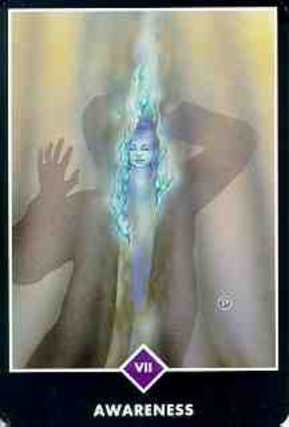 | Uvědomění  MYSL NEMŮŽE BÝT NIKDY INTELIGENTNÍ, pouze ne-mysl je inteligentní. Pouze ne-mysl je původní a radikální. Pouze ne-mysl je revoluční - revoluce v akci.  Mysl sama přináší jen otupění. Zatěžuje Tě vzpomínkami na minulost, představami budoucnosti, a ty - žiješ na minimum. Nežiješ na maximum. Tvůj plamen slabě doutná.  Jakmile začneš odkládat myšlenky - všechen ten prach, který jsi v minulosti nasbírala - vyšlene plamen: čistý, jasný, živý, mladý. Celý tvůj život se stane plamenem, plamenem bez kouře. To je uvědomění.  Osho A Sudden Clash of Thunder, Kapitola 1

Komentář:
Závoj iluzí, májá, která ti bránila ve vnímání skutečnosti takové, jaká je, začíná hořet. Není to vřelý oheň vášně, ale chladný plamen uvědomění. Za hořícím závojem se objevuje velmi jemná a dětská tvář buddhy.
Uvědomění, které v tobě vyrůstá, není výsledkem nějaké vědomé "činnosti", nemusíš bojovat, aby se něco stalo. Jakýkoli pocit, že tápeš v temnotách, se už rozpouští, nebo brzo začne. Zklidni se a pamatuj, že hluboko uvnitř jsi pouhý svědek, nekonečně vědomý a neměnný. Otevírá se ti nový kanál vedoucí z povrchu dění do centra tohoto svědectví. Pomůže ti zůstat oddělenou a nové vědomí strhne závoj z tvých očí.

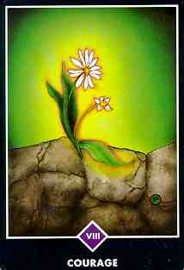 | Odvaha  Semínko nikdy neví, co se děje, semínko neví, jak vypadá květ. A semínko ani nevěří, že má schopnost stát se překrásným květem. Cesta ke květu je dlouhá, a vždy je bezpečnější se na ni nevydávat - vždyť na této dosud neznámé stezce není žádná jistota.  Nic není jisté. Na cestě hrozí tisíc a jedno nebezpečí, jsou přichystány mnohé léčky - a semínko je bezpečné, uzavřené v pevné slupce. Ale semínko to přesto zkouší - je to namáhavá činnost, ohrožující skořápku, která je jeho bezpečím, ale začíná se něco dít. Začíná bitva: boj se zemí, s kameny, se skálou. Semínko je tvrdé, ale výhonek je velmi měkký, a nebezpečí je mnoho. Nebezpečí nehrozí semínku, to může přežít staletí, je to výhonek, který je ohrožen. Výhonek vyráží do neznáma, za sluncem, za zdrojem světla, aniž ví kam, aniž ví proč. Těžký je kříž k nesení, ale semínko sní svůj sen a pouští se na cestu. Stejná je cesta člověka. Je to svízelné. Potřebujeme více odvahy.  Osho Dang Dang Doko Dang, Kapitola 4

Komentář:
Tato karta ukazuje malý planý kvítek, který přijal výzvu skal a kamenů na své cestě ke světlu. Je obklopen aurou jasného zlatého světla, která vyjadřuje jeho drobnou osobitost. Nemusí se za ni stydět, jasnost jeho aury je rovna slunci. Ocitneme-li se tváří v tvář obtížné situaci, máme možnost volby - buď můžeme být rozmrzelí a hledat někoho, na koho bychom svalili vinu za své útrapy, nebo můžeme přijmout výzvu a růst.
Kvítek nám ukazuje cestu, jeho touha po životě jej vede temnotou ke světlu. Nesnaží se proti výzvám bojovat, ani se jim vyhnout, ani je odmítnout. Výzvy jsou prostě tady, a když se semínko stává květinou, musí je překonat. Stejně tak i ty měj odvahu růst a kvést.

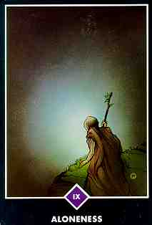 | Samota  JSI-LI SAMA, nejsi sama, jsi jednoduše osamělá - a mezi osamělostí a samotou je obrovský rozdíl. Když jsi osamělá, pak myslíš na druhé, chybí ti. Osamělost je negativní stav. Máš pocit, že by to bylo lepší, kdyby tu někdo byl s tebou - tvůj kamarád, manžel, matka, tvůj milý, tvoje manželka. Bylo by lepší, kdyby tu někdo byl, jenomže není.  Osamělost je absence druhých.  Samota je přítomnost sebe samého. Samota je velmi pozitivní. Je to přítomnost, přetékající přítomnost. Jsi tak naplněna přítomností, že jí můžeš naplnit celý svět a nikoho jiného nepotřebuješ.  Osho The Discipline of Transcendence Svazek 1, Kapitola 2

Komentář:
Když v našem životě není nikdo "důležitý", můžeme být buď osamělí, anebo si užívat svobody, kterou samota přináší. Když u druhých nenalézáme žádnou podporu pro naše hluboce cítěné pravdy, můžeme se buď cítit izolovaně a zahořkle, nebo se radovat ze skutečnosti, že je naše vize tak silná, že přežije i mocnou lidskou potřebu souhlasu rodiny, přátel nebo kolegů. Jestliže před takovou situací stojíš, dobře si uvědom, jak jsi se rozhodla pohlížet na svou "samotu", a za své rozhodnutí přijmi zodpovědnost.
Pokorná postava na této kartě září světllo, které vychází zevnitř. Jedním z nejvýznamějších příspěvků Gautamy Buddhy duchovnímu životu lidstva bylo to, že svým žákům nepřestával opakovat: "Buďte světlem sami sobě." Konečně, každý z nás v sobě musí rozvinout schopnost projít temnotou bez společníků, map a průvodců.

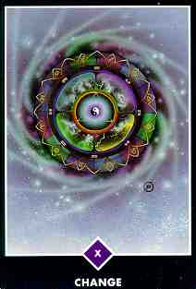 | Změna  ŽIVOT SE STÁLE BEZMYŠLENKOVITĚ OPAKUJE - dokud si to neuvědomíš, bude se opakovat pořád dokola. Proto mu buddhisté říkají kolo života a smrti - kolo času. Celý život je kruh: po zrození následuje smrt, po smrti následuje zrození; po lásce přichází nenávist, po nenávisti láska; po úspěchu následuje pád, pád je následován úspěchem. Jen se na to podívej!  Když to dokážeš alespoň pár dní sledovat, začnou se před tebou rýsovat obrysy kruhu.  Jednou se probudíš, je krásné ráno, a tobě je tak dobře, jsi šťastný, druhý den se zase cítíš tak zle a otupěle, že začneš pomýšlet na sebevraždu. Ještě včera jsi byl plný života a dnes je to jen samá potíž a ty nevíš, proč bys měl žít...  A tak to jde pořád dál a dál, jenomže nevidíš ten kruh.  Jakmile ten kruh jednou uvidíš, budeš vědět jak ven.  Osho Take it Easy, Volume 1, Chapter 7

Komentář:
Symbol na této kartě, obrovské kolo, představuje čas, osud, karmu. Kolem kruhu, který je neustále v pohybu, se otáčejí galaxie a na jeho obvodu se objevuje dvanáct znamení zvěrokruhu. Uvnitř obvodu je zasazeno osm trigramů I-ťing a ještě blíže středu jsou čtyři směry rozzářené energií blesků. Otáčející se trojúhelník směřuje v tomto momentě vzhůru k božskému, čínský symbol pro jin a jang, mužské a ženské, tvořivé a přijímající, leží uprostřed.
Často se říká, že jedinou neměnnou věcí na světě je změna sama. Život se neustále mění, vyvíjí, umírá a znovu rodí. A v tomto obrovském kruhovém obrazci má každý protiklad svou roli. Ten, kdo se křečovitě drží okrajů kola, může dostat závrať! Vyhledej střed cyklónu a uvolni se, protože i tohle jednou pomine.

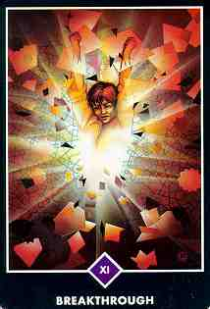 | Průlom  Jedinou úlohou mistra je proměnit kolapsy do průlomů. Psychoterapeut tě jednoduše zazáplatuje. To je jeho úloha. Není zde, aby tě změnil. Ty ale potřebuješ meta psychologii, psychologii buddhů. Tím největším životním dobrodružstvím je vědomý průchod kolapsem. Je to extrémě riskantní, protože nemáš nejmenší záruku, že se kolaps stane i průlomem. Stane se to, ale tyhle věci nejsou nikdy jisté. Tvůj chaos je odvěký - mnoho, mnoho životů jsi žil v chaosu. Je hustý, beznadějný a neproniknutelný. Je to téměř jako universum samo. Když do něj vstoupíš se svými omezenými možnostmi, je to samozřejmě nebezpečné. Ten, kdo se však neutkal s tímto nebezpečím, se nikdy nestane celistvým, nikdy se nestane nerozdělitelnou bytostí.  Zen, nebo meditace, je metoda, která ti chaosem, temnou nocí duše, pomůže projít vyrovnaně, ukázněně a s bdělostí.  Úsvit není daleko, ale než začně svítat, musíš přečkat temnou noc. Čím blíž bude svítání, tím temnější bude noc.  Osho Walking in Zen, Sitting in Zen, Chapter 1

Komentář:
Převaha červené na této kartě jasně naznačuje, že jde o energii, sílu a moc. Ze solárníh plexu - centra moci - postavy na obrázku, vychází proud průzračného světla a její postoj vypovídá o bujnosti a rozhodnosti. Každý z nás se někdy dostane do takové situace, kdy už má všeho dost. V tu chvíli máme pocit, že něco musíme udělat, cokoliv, i když se později může ukázat že jsme udělali chybu - abychom odhodili vše, co nás tíží, svazuje a omezuje.
Když nic neuděláme, hrozí, že to vše zadusí a zmrzačí samotnou naši životní energii.
Jestliže máš pocit, že máš všeho dost, dovol si riskovat a rozbít ty staré konstrukce a omezení, co bránily tvé životní energii, aby volně proudila. Až to uděláš, budeš překvapen, kolik síly a vitality může tento průlom přinést tvému životu.

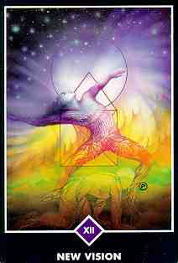 | Nové vydění  JAKMILE SE OTEVŘEŠ ZÁKLADNÍ PRAVDĚ, okamžitě tebou začne proudit. Nejsi už obyčejným člověkem - přesáhla jsi jej. Tvůj vhled se stal vhledem do celé existence. Teď už nejsi oddělená, našla jsi své kořeny.  Většina lidí se pohybuje bez kořenů, neví, kde jejich srdce nabírá sílu, neví kdo v nich dýchá, neví nic o životní šťávě, která v nich koluje. Není to tělo ani mysl - je to něco přesahující všechnu dualitu a nazývá se to "bhagavat" - bhagavat deseti směrů...  Když se tvá vnitřní bytost otevře, vnímá zpočátku jen dva směry - výšku a hloubku. Tepve pak, pomaličku s tím, jak se sžíváš se situací, se začneš rozhlížet kolem sebe, do dalších osmi směrů.  A když dosáhneš bodu, ve kterém se tvé nahoře a dole setkávají, můžeš se rozhlížet po svém obvodu univerza. Pak se tvé vědomí začne rozvíjet všemi deseti směry, ale cesta je vždy jen jedna.  Osho Zen: The Diamond Thunderbolt, Kapitola 9

Komentář:
Postava na této kartě se znovu rodí, vyrůstá ze svých zemských kořenů do křídel, které jí ponesou do nespoutaného. Geometrické tvary kolem jejího těla vyzařují mnohost dimenzí života, jež jí jsou současně k dispozici. Čtverec představuje fyzické, projevené, to co je známo. Kruh představuje neprojevené, ducha, čistý prostor. Trojúhelník symbolizuje podstatu univerza: projevené, neprojevené a člověka, který obsahuje obojí.
Naskytla se ti příležitost vidět život ve všech jeho dimenzích, od těch nejhlubších po nejvyšší. Existují dohromady, a když zkušeností pochopíme, že temné a obtížné je stejně důležité jako světlé a snadné, získáme zcela nový pohled na svět.
Tím, že se necháme proniknout všemi barvami života, se staneme celistvějšími.

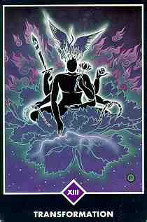 | Transformace  ZENOVÝ MISTR NENÍ JEN UČITEL. Všechna náboženství mají pouze učitele. Učí tě věci, které neznáš, a chtějí po tobě, abys jim věřil, protože neexistuje žádný způsob jak tyto skutečnosti převést do objektivní reality. Ani učitel však tyto věci nepoznal - pouze jim uvěřil a svou víru předává druhým. Svět zenu není světem věřících. Není pro pravověrné; je jen pro ty odvážné duše, které se dokáží zbavit své víry, nevíry, ochybností, svých proč, rozumů, mysli, a jednoduše vstoupit do čistého bytí bez hranic. S tím však přichází nesmírná transformace. Proto mě nech říci, že zatímco jsou ostatní zaujati filozofií, je zen zaujat metamorfózou, transformací. Je to ta pravá alchymie: proměňuje tě z obyčejného kovu ve zlato. Její jazyk však musíte pochopit svým milujícím srdcem, ne svými argumenty a intelektuální myslí, ani prostým nasloucháním bez ohledu na její pravdivost. A pak najednou přijde ten okamžik, kdy uvidíš to, čemu ses celý život vyhýbal. Náhle se, jak říkal Gautama Buddha, "osmdesát čtyři tisíc dveří" otevře.  Osho Zen: The Solitary Bird, Cuckoo of the Forest, Chapter 6

Komentář:
Klíčová postava této karty sedí na obrovské květině prázdnoty a drží v rukou symboly transformace - meč, který prosekává iluze, hada, jenž se omlazuje svlékáním kůže, přetržená pouta omezení a jin-jang symbol transcendentální duality. Jedna z rukou spočívá v klíně, otevřená a přijímající. Druhá ruka směřuje dolů a dotýká se úst spící tváře, symbolizující ticho které přichází, když jsme v klidu.
Přišel okamžik pro hluboké odpoutání. Pusť se a přijmi přítomnost jakékoliv bolesti, smutku nebo problémů jako fakt. Je to podobná zkušenost, jakou měl Gautama Buddha, který po letech hledání nakonec došel k tomu, že už není nic, co by mohl udělat, a vzdal to. Ještě té noci dosáhl osvícení. Stejně tak jako smrt, má i transformace svůj čas. A jako smrt, i ona tě přenese z jedné dimenze do druhé.

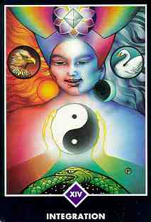 | Integrace  KONFLIKT JE V ČLOVĚKU. Dokud není vyřešen tam, nemůže být vyřešen nikde jinde. Je v tobě politikaření, rozpor mezi dvěma částmi mysli.  Existuje tu něco jako můstek. Když je ten můstek nějakou nehodou či fyziologickým defektem nebo jinakl zlomen, stane se člověk rozpolceným a z jednoho člověka se stanou dva - fenomén schizofrenie neboli rozpolcenosti je na světě.  Když se můstek prolomí - a ten můstek je velmi křehký, jsou z tebe dva lidé, chováš se jako dva rozdílní lidé. Ráno jsi plná lásky a krásná, večer zuříš a jsi úplně jiná. Nepamatuješ se na své ráno... jak bys také mohla? Fungovala v tobě jiná mysl, stali se z tebe dva lidé. Jestliže se můstek zpevní natolik, aby zmizely dvě mysli, přichází integrace, krystalizace.  To, čemu George Gurdjieff říkal krystalizace bytosti, není nic jiného než proces splývání těchto dvou myslí, setkání mužského a ženského uvnitř, setkání jin a jang, levé a pravé, setkání logického a nelogického, Platona a Aristotela.  Osho Ancient Music in the Pines, Kapitola 1

Komentář:
Obrazem integrace je unio mystica, splynutí protikladů. Je to doba komunikace mezi protikladnými životními zkušenostmi z minula. Spíše, než aby noc stála proti dnu a temnota potlačovala světlo, spolupracují na vytváření sjednoceného celku, neustále se přelévajíce jeden ve druhý a každý ve své nejhlubší podstatě obsahuje zárodek toho druhého.
Orel a labuť jsou bytosti rozletu a vznešenosti. Orel je vtělením síly a samoty. Labuť, která představuje prostor a čistotu, ladně proplouvá mezi emocemi a jejich nitrem, je ve své dokonalosti a kráse nekonečně spokojená a celistvá.
Jsme spojením orla a labutě: muže a ženy, ohně a vody, života a smrti. Karta integrace je symbolem sebestvoření, nového života, mystické jednoty, známých pod pojmem alchymie.

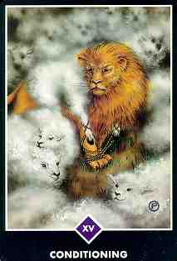 | Podmiňování  DOKUD SE NEROZLOUČÍŠ se svou osobností, nenajdeš svou individualitu. Individualita je dána existencí, osobnost vnucena společností. Osobnost je sociální pohodlnost.  Společnost nemůže tolerovat individualitu, protože individualita za ní nepůjde jako ovce. Individualita má kvalitu lva a lev kráčí sám.  Ovce jsou vždy ve stádě, doufají, že to bude ve stádě pohodlnější. Stádo jim dává pocit ochrany, bezpečí. Když někdo zaútočí, ve stádě se spíš zachráníš. Ale sám? Jenom lvi chodí sami.  Každý z vás se narodil jako lev. Společnost vás však neustále podmiňuje, programuje vaši mysl jako mysl ovce. Společnost vám dává osobnost: velmi pohodlnou, hodnou a velmi poslušnou osobnost.  Společnost chce otroky, ne lidi, kteří jsou absolutně oddaní svobodě. Společnost chce otroky, protože všechny její pochybné zájmy vyžadují poslušnost.  Osho One Seed Makes the Whole Earth Green, Kapitola 4

Komentář:
Tato karta připomíná starý zenový příběh o lvu, který vyrostl mezi ovcemi a dokud ho jeden starý lev nepopadl a nepřitáhl k rybníku, kde mu ukázal na hladině jeho vlastní obraz, myslel si, že on sám je také ovcí. Mnoho z nás je jako lev z tohoto příběhu - představa, kterou o sobě máme, nepochází z naší bezprostřední zkušenosti, ale z názoru druhých. "Osobnost" vnucená z vnějšku nahrazuje individualitu, která mohla vyrůst zevnitř. Stáváme se jen další ovcí ze stáda, která se nedokáže svobodně pohybovat, ani si uvědomit svou pravdivou identitu.
Je na čase, aby ses na hladině rybníka podíval na svůj obraz, a osvobodil od všech domněnek, jimiž druzí podnítili tvé myšlení. Tancuj, běhej, poskakuj, křič co tě napadne: cokoli, co probudí spícího lva uvnitř.

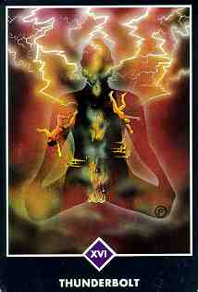 | Úder blesku  TO, CO PŘICHÁZÍ PŘI MEDITACI jen velmi, velmi pomalu, může v nestřeženém okamžiku dobře mířená rána od mistra přivodit celkem rychle: Žák právě položil nějakou otázku a mistr skáče a řve, tluče kolem sebe, nebo ho vyhodí ze dveří, nebo na něj skočí... Tyto metody dříve nikdo neznal. Jsou dílem tvořivého génia Ma Tzu, který přivedl k osvícení mnoho lidí. Někdy je to až zábavné: vyhodil člověka z okna dvoupatrového domu, a ten se ho přišel zeptat, o čem má meditovat. Nejen, že ho Ma Tzu znovu vyhodil, ale ještě za ním vyskočil, dopadl na něj, posadil se mu na hruď a zeptal se ho: "Máš to?!" A ten chudák řekl "Ano", protože kdybys řekl "Ne", mohl bys přinejmenším dostat další ránu. Ale jemu to stačilo - tělo celé polámané a na hrudi mu sedí Ma Tzu a ptá se: "Máš to?!".  V podstatě to to měl, protože to bylo tak náhlé, z ničeho nic, jinak by to nepochopil.  Osho Isan: No Footprints in the Blue Sky,Kapitola 4

Komentář:
Tato karta zachycuje hořící věž, jež je ničena a rozmetávána v prach. Muž a žena z ní neyskočili proto, že by chtěli, ale proto že nemají jinou volbu. V pozadí sedí průhledná meditující postava, která představuje vědomí svědka.
Možná se ještě cítíš pěkně rozklepaně, jako by ti zem pukala pod nohama. Tvůj pocit bezpečí byl zpochybněn a ty se poslušen své přirozenosti snažíš zachytit všeho, čeho můžeš.
Toto vnitřní zemětřesení je však jak nezbytné, tak zároveň velice důležité - když se mu poddáš, vyjdeš z trosek silnější a otevřenější pro nové zkušenosti. Po požáru je země znovu připravená, po bouřce je čistý vzduch. Zkus se na tu destrukci dívat s odstupem, téměř jako by se to dělo někomu jinému. Řekni tomu procesu ano a vyjdi mu vstříc.

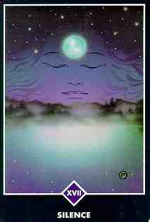 | Ticho  OVLÁDLA TĚ ENERGIE CELKU. Opanovala Tě, Ty už nejsi, je jen celek. V tomto okamžiku, kdy do tebe proniká ticho, můžeš pochopit jeho význam, protože je to stejné ticho, které prožíval Gautama Buddha. Stejné ticho jež prožíval Čuang-c, Bodhidharma nebo Nan Sen ... Chutná pořád stejně.  Časy se mění, svět se neustále proměňuje, ale prožitek ticha, ta radost z něj zůstávají stejné. Je to jediné, na co se můžeš spolehnout, jediné co nikdy nezanikne. Je to jediná věc, kterou můžeš nazvat svým bytím.  Osho Zen: The Diamond Thunderbolt, Chapter 1

Komentář:
Tichá, zrcadlová vnímavost noci za úplňku plné hvězd se zrcadlí dole v mlžném jezeře. Tvář bohyně noci, která přináší hloubku mír a porozumění je na obloze hluboce ponořena v meditaci.
Nastal vzácný okamžik. Bude pro tebe snadné spočinout ve svém nitru a zkoumat hlubky tvého vnitřního ticha až do bodu, kde se setkává s tichem universa.
Není co dělat, není kam jít a tvé vnitřní ticho proniká vším, co uděláš. Lidem, kteří jsou zvyklí na všechen ten hluk a dění světa, to může být nepohodlné. Nevadí. Vyhledej ty, kteří dokáží souznít s tvým tichem nebo si vychutnej svou samotu. Je na čase jít domů k sobě. Poznání a porozumění, kterých se ti nyní dostane, se projeví později, až se tvůj život zase dostane do aktivnější fáze.

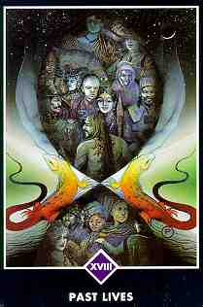 | Minulé životy  DÍTĚ SE MŮŽE STÁT VĚDOMÝM JEN TEHDY, když v minulém životě dostatečně meditovalo, vytvořilo si dostatek meditativní energie, aby se mohlo utkat s temnotou, kterou přináší smrt. Člověk zkrátka upadne v zapomnění. Z ničeho nic se ocitne v nové děloze a při tom úplně zapomene na staré tělo. Tam se to přeruší. Tato temnota, toto nevědomí způsobuje ono přerušení.  Východ se usilovně snažil tyto bariéry překonat. A těch deset tisíc let práce nebylo marných. Do minulého života nebo do mnoha minulých životů může proniknout každý. Pro to však musíš v meditaci zajít hlouběji, a to ze dvou důvodů: dokud se nedostaneš hlouběji, nenajdeš dveře do jiného života; a za druhé, musíš být v hlubší meditaci, protože když najdeš dveře do jiného života, zaplaví tvou mysl proud událostí.  A je už dost těžké nést jeden život...  Osho Hyakujo: The Everest of Zen, Chapter 7
Komentář:
Ruce existence jsou na této kartě ve tvaru ženského přirození, vstupu do kosmické matky. Uvnitř se nám odkrývá mnoho obrazů, mnoho tváří z jiných dob. Fantazírovat o populárních minulých životech může být zábavné, může nás to však jen rozptylovat. Skutečným smyslem je uvidět a pochopit karmický obrazec našeho života a jeho kořeny v nekonečném cyklu, jenž nás drží v nevědomém chování.
Dvě duhové ještěrky po stranách představují vědění a nevědění.
Jsou to strážci podvědomí, přesvědčují se, že jsme připraveni na vizi, která by nás mohla jinak porazit.
Pohled do věčné existence je dar a porozumění funkcí karmy v našem životě se neděje jen na základě našeho rozhodnutí. Tato karta je budíček; události ve tvém životě se ti snaží vyjevit obrazec tak dávný, jako je cesta tvé vlastní duše.

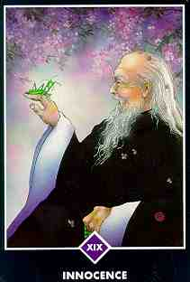 | Nevinnost  ZEN ŘÍKÁ, ŽE KDYŽ ODHODÍŠ všechny své vědomosti - patří mezi ně i tvé jméno, tvá identita, úplně všechno, co jsi dostala od svého okolí - když se zbavíš všeho, co ti dali druzí, nabyde tvůj život nové kvality, jíž je nevinnost.  Tak bude ukřižována tvá persona, tvá osobnost, a tvoje nevinnost dojde vzkříšení, staneš se znovu dítětem, znovuzrozeným.  Osho Dang Dang Doko Dang, Kapitola 7

Komentář:
Ze starce na této kartě vyzařuje dětinská radost ze světa. Obklopuje ho přirozený půvab, jako kdyby se smířil sám se sebou i s tím, co mu život přinesl. Zdá se, že hravě komunikuje s kudlankou, která mu sedí na prstě, jako by to byli ti nejlepší přátelé. Kaskády růžových květů kolem něj symbolizují hluboké odpoutání, uvolnění a svěžest. Odpovídají na přítomnost starce, jsou odrazem jeho kvalit.
Nevinnost, jejímž průvodcem je hluboká životní zkušenost, je dětská, ale ne dětinská. Nevinnost dítěte je krásná, ale nevědomá. Jeho nevinnost nahradí nedůvěra a pochybnosti, jakmile povyroste a uvidí, že svět je nebezpečné a hrozivé místo. Nevinnost plně prožívaného života je naproti tomu moudrá a přijímá neustálé proměny zázračného života.

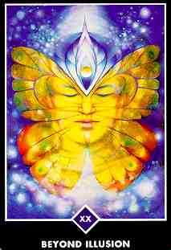 | Procitnutí  TO JE JEDINÝ ROZDÍL mezi snem a skutečností: skutečnost vám na rozdíl od snu umožňuje pochybovat. Pro mě znamená schopnost pochybovat to největší požehnání, jakého se lidstvu dostalo. Náboženství bylo vždy nepřátelské, protože se snažilo vykořenit sebemenší pochybnost - a to z jednoho prostého důvodu: chtělo, aby lidé věřili určitým iluzím, které jim kázalo... Proč asi lidé, jako byl Gautama Buddha tak trvali na tom, že celá existence - vyjma tvého vnitřního svědka, tvého vědomí - je pomíjivost utkaná ze stejných vláken jako naše sny? Neříkají nám, že stromy neexistují. Netvrdí, že tu nejsou ani ty sloupy. Nenechte se zmýlit slovem "iluze"... Bylo přeloženo jako inluze, ale iluze není to pravé slovo. Iluze neexistuje. Skutečnost existuje. Májá je neco mezi - téměř existuje. Pokud jde o naše každodenní činnosti, může být považována za realitu. Pouze v tom nejvyšším smyslu, z vrcholku tvého osvícení, se stává neskutečným, iluzorním.  Osho The Great Zen Master Ta Hui, Kapitola 12

Komentář:
Motýl na této kartě je představitelem vnějšího, toho, co je neustále v pohybu, toho co není skutečné, nýbrž je jen stvořenou iluzí. Za motýlem se rýsuje tvář vědomí, jejíž pohled směřuje dovnitř, k tomu, co je věčné. Mezi očima je otevřené místo, ve kterém se objevuje lotos duchovního vývoje a vycházející slunce vědomí. S východem tohoto vnitřního slunce se rodí meditace.
Tato karta nám připomíná, abychom to, co je skutečné nehledali venku, ale uvnitř. Když se zaměříme na okolní svět, zamotáme se až příliš často do svého posuzování - tohle je dobré a tamto je špatné, tohle chci a tamto nechci. Tyto soudy nás drží v síti našich iluzí, ospalosti, našich starých návyků a modelů jednání.
Zahoď svou mysl plnou názorů a podívej se dovnitř. Tam můžeš spočinout ve své vlastní hluboké pravdě, kde rozdíl mezi sny a realitou už dávno znáš.

 | Dokončení  CESTA ZENU znamená nedoříci věci až do konce. Je to velmi důležitá metoda, musíme jí dobře porozumět. Nedoříci něco do konce znamená dát posluchači příležitost, aby si zbytek doplnil. Všechny odpovědi jsou nedokončené. Mistr tě jenom nasměroval určitým směrem... A než dosáhneš hranic, poznáš, co ti zůstane.  Tedy, když se někdo snaží pochopit zen intelektem, propadne. Zen není jen odpověď na otázku, je něco víc. Vyjadřuje skutečnost samotnou...  Podstata buddhy není nic vzdáleného - podstata buddhy leží ve tvém vědomí. A tvé vědomí může též sledovat věci, ze kterých je svět složen. Svět skončí, ale zrcadlo zůstane prázdné.  Osho Joshu: The Lion's Roar, Chapter 5

Komentář:
Poslední část skládanky zapadla na své místo, do třetího oka, místa vnitřního vnímání. I v tom neustále se měnícím toku života se najdou okamžiky, ve kterých něco dokončíme. V těchto chvílích jsme pak schopni vnímat celý obraz, složený za všech těch kousků, jimž jsme věnovali svou pozornost tak dlouho. Nakonec můžeme buď být zoufalí, protože nechceme, aby daná situace skončila, nebo být vděční a přijmout skutečnost, že život je plný konců a nových začátků.
Cokoli, co dosud pohlcovalo tvůj čas a energii, je u konce. Dokončením uvolníš prostor pro začátek něčeho nového. Využij toto období a oslavuj obojí - konec toho starého a začátek nového.

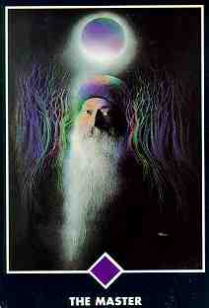 | Mistr  MISTŘI NEUČÍ PRAVDĚ; ta se nedá naučit. Předávají něco, co je za svatými knihami, za slovy. Je to přenos. Je to energie provokující energii v tobě. Je to taková synchronicita...  K mistrovi musíte přistupovat s velkou láskou, s velkou důvěrou a s otevřeným srdcem. Ty ještě nevíš, kdo jsi. On však ví, kdo je a kdo jsi ty. Mohli bychom říci, že housenka neví o tom, že by se mohla stát motýlem. Vy jste housenky - bódhisttvové. Všechny housenky jsou bódhisattvové a všichni bódhisttvové jsou housenky. Bódhistattva je ten, kdo se může stát motýlem, buddhou, kdo je buddhou ve své podstatě.  Vztah mistra a žáka je jako vztah mezi motýlem a housenkou, přátelství mezi motýlem a housenkou. Motýl nemůže dokázat, že by se z housenky mohl stát motýl - logicky to nejde. Motýl však může v housence provokovat touhu - to jde.  Osho: Ah, This!

Komentář:
Zenový Mistr není mistrem druhých, ale mistrem sám sebe. V každém jeho gestu, v každém slově se odráží jeho osvícený stav. Nemá žádné soukromé cíle, nemá potřebu měnit chod věcí. Žáci jej neobklopují proto, že by ho chtěli následovat, ale proto aby nasáli jeho přítomnost a inspirovali se jeho příkladem. V jeho očích nalézají odraz své vlastní pravdy a v jeho tichu se snáze ponoří do ticha své vlaství bytosti.
Mistrem jsou žáci vítáni ne proto, že by je chtěl vést, ale proto že jim může mnoho nabídnout. Spolu vytvářejí energetické pole, v němž každý snáz nalézá své vlastní světlo.
Najdeš-li takového mistra, jsi požehnaný. Vytrvej v hledání, i když se ti to zdá nemožné. Naslouchej učitelům a "skoro mistrům" a jdi dál. Charaiveti, charaiveti, říkal Gautama Buddha. Nezastavuj se.

